**PROJET**

**Dossier collectif**

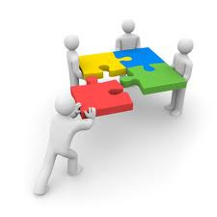

## Présentation de l’équipe projet

**Chef de projet : Delrieu Nils**

**Classe**: TS4

**Membres du groupe :**

* Tixier Quentin
* Clerc Lucas
* Delrieu Nils

## Cahier des charges du projet

**Situation :**

Nous cherchons à faire un bomberman-like , assez difficile et se basant sur un système de destruction de bloc.

Il y aurait des objets et une gestion d’une « arme »

**Production finale attendue :**

Jeu qui marche , fluide et qui correspond a nos attentes

**Contraintes à respecter :**

Réfléchir dans un premier temps aux objectifs de votre projet et aux fonctionnalités de votre programme ;

Découper le projet et définir clairement les rôles et les tâches de chacun au sein de l’équipe ;

Établir un calendrier des tâches à réaliser en fixant les dates butoirs ;

Noter l’avancement du projet en fonction des étapes fixées à l’avance, savoir réagir si besoin ;

Noter la bibliographie et/ou adresses des pages web utilisées.

**Matériel et logiciel à mettre en œuvre :**

Python ( pygame )

## Calendrier et répartition des tâches du projet

|  |  |  |  |
| --- | --- | --- | --- |
| **Date début/fin** | **Tâches** | **Nom Prénom** | **Description** |
|  | **1** | Tixier Quentin | Gère les déplacements du personnage + interaction pelle |
|  | **2** | Clerc Lucas | Gère l’interaction avec les objets |
|  | **3** | Delrieu Nils | Gère les collisions + mise en place de l’environnement |